|  |
| --- |
| ***Projekt***  z dnia 22 sierpnia 2022 r.  Zatwierdzony przez ......................... |

**Uchwała Nr ....................  
Rady Miasta Piotrkowa Trybunalskiego**

z dnia .................... 2022 r.

**w sprawie zaliczenia drogi do kategorii dróg gminnych**

Na podstawie art. 18 ust. 2 pkt 15 ustawy z dnia 8 marca 1990 r. o samorządzie gminnym (tj. Dz. U. z 2022 r. poz. 559; zm.: Dz. U. z 2022 r. poz. 1005, poz. 1079, poz. 1561), art. 7 ust. 2 ustawy z dnia 21 marca 1985 r. o drogach publicznych (tj. Dz. U. z 2022 r. poz. 1693) po zasięgnięciu opinii Prezydenta Miasta Piotrkowa Trybunalskiego, pełniącego funkcję Starosty, Rada Miasta Piotrkowa Trybunalskiego uchwala, co następuje:

**§ 1.**Zalicza się do kategorii dróg gminnych ul. Nowy Świat, biegnącą od ul. Wierzejskiej do drogi oznaczonej w obowiązującym miejscowym planie zagospodarowania przestrzennego symbolami 13 KDL, zlokalizowaną na działkach oznaczonych w ewidencji gruntów nr: 205/4, 208/2. 209/2. 214/2, 215/2, 220/2, 221/3, 226/4, 221/7, 220/6, 215/6, 214/6, 221/9.

**§ 2.**Załącznik do niniejszej uchwały stanowi jej integralną część.

**§ 3.**Wykonanie uchwały powierza się Prezydentowi Miasta Piotrkowa Trybunalskiego.

**§ 4.**Uchwała podlega ogłoszeniu w Dzienniku Urzędowym Województwa Łódzkiego i wchodzi w życie z dniem 1 stycznia 2023 r.

Załącznik do uchwały Nr ....................  
Rady Miasta Piotrkowa Trybunalskiego  
z dnia....................2022 r.

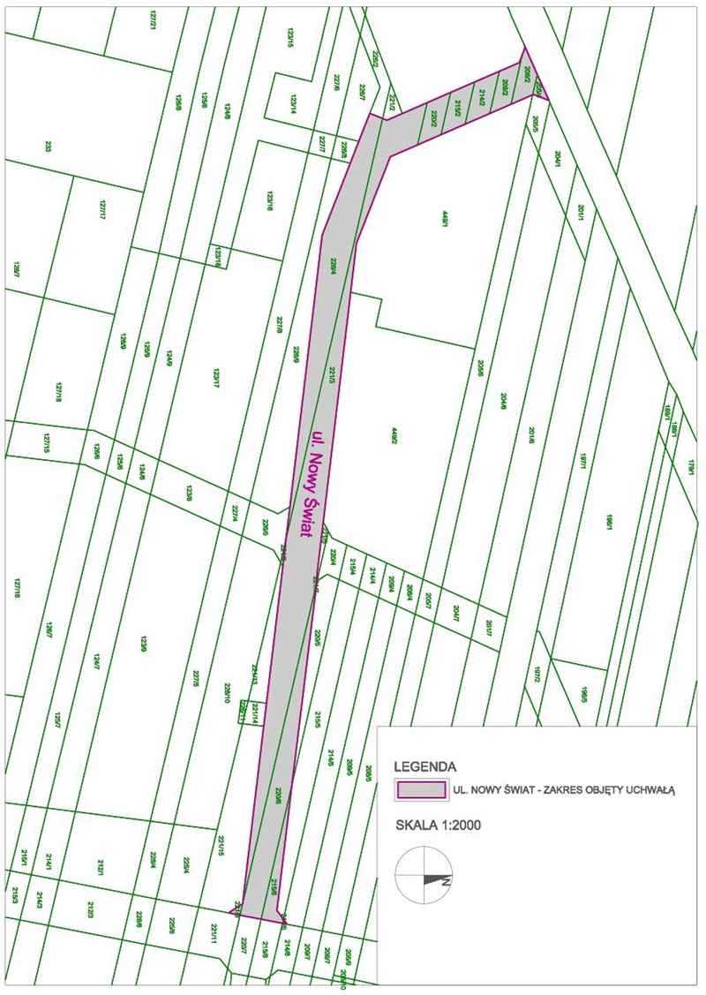

**uzasadnienie**

**do uchwały Rady Miasta Piotrkowa Trybunalskiego w sprawie zaliczenia drogi do kategorii dróg gminnych**

Zgodnie z obowiązującym miejscowym planem zagospodarowania przestrzennego przyjętego Uchwałą nr XXXVII/644/09 Rady Miasta Piotrkowa Trybunalskiego z\ dnia 26 maja 2009 r. (Dz. Urz. Woj. Łódzkiego z dnia 4.07.2009 r., nr 189, poz. 1737), zmieniona Uchwałą nr XXX/582/13 Rady Miasta Piotrkowa Trybunalskiego z dnia 27.02.2013 r. (Dz. Urz. Woj. Łódzkiego z dnia 18.04.2013 r. poz. 2183) w sprawie miejscowego planu zagospodarowania przestrzennego w rejonie ulic: Wierzejskiej, Broniewskiego w Piotrkowie Trybunalskim, nowo wybudowany odcinek drogi (ul. Nowy Świat), biegnący od drogi powiatowej Nr 1522E (ul. Wierzejska), do drogi oznaczonej w obowiązującym miejscowym planie zagospodarowania przestrzennego w rejonie ulic: Wierzejskiej, Miast Partnerskich i Sulejowskiej w Piotrkowie Trybunalskim symbolami 13KDL, położony jest w terenie przeznaczonym pod drogę publiczną klasy „L”.

Droga została zrealizowana na podstawie decyzji nr 261/20/21 Prezydenta Miasta Piotrkowa Trybunalskiego pełniącego funkcję Starosty Miasta Piotrkowa Trybunalskiego z dnia 30.08.2021 r. o zezwoleniu na realizację inwestycji drogowej. Ulica Nowy Świat została oddana do użytkowania dnia 11.07.2022 r.

Droga objęta niniejszą uchwałą kwalifikuje się do zaliczenia do kategorii dróg gminnych, zgodnie z przepisami ustawy o drogach publicznych.

Zaliczenie do kategorii dróg gminnych następuje w drodze uchwały rady gminy, po zasięgnięciu opinii właściwego zarządu powiatu. Propozycja zaliczenia w/w drogi do kategorii dróg gminnych została pozytywnie zaopiniowana przez Prezydenta Miasta Piotrkowa Trybunalskiego pełniącego funkcję starosty.